ГАУ СО «Региональный центр патриотического воспитания» и Министерство образования и молодежной политики Свердловской области объявляют о старте регистрации на молодежный национальный форум «Урал — национальная география».

Уникальное мероприятие объединит всех молодых, творческих и заряженных позитивом представителей разных национальностей, проживающих на территории Свердловской области.
Для того, чтобы принять участие, Вам необходимо подать заявку в системе АИС «Молодежь России» по ссылке: https://myrosmol.ru/event/76843
После прохождения регистрации необходимо заполнить заявку в Google-форме на те мероприятия, в которых Вы планируете принять участие:
Интеллектуально-развлекательная игра, посвященную Дню народного единства: https://docs.google.com/forms/d/10VcUVl1C0JvIdLhghObD..
Образовательные мероприятия по тематическим направлениям: https://docs.google.com/forms/d/1Ck8l7sQnz8oLAUt6baNG..
Фотоконкурс «Урал Национальный»: https://docs.google.com/forms/d/1jSwUVMI9djJvb3hHQzpG..
Видео-конкурс «Национальные Танцы»: https://docs.google.com/forms/d/1RwN2hjDTrK7bJW8cLzJG..
Видео-конкурс «Национальные Песни»: https://docs.google.com/forms/d/1ErM4cn-1Sn5vPFvjgCuy..
Победителей ждут ценные призы!
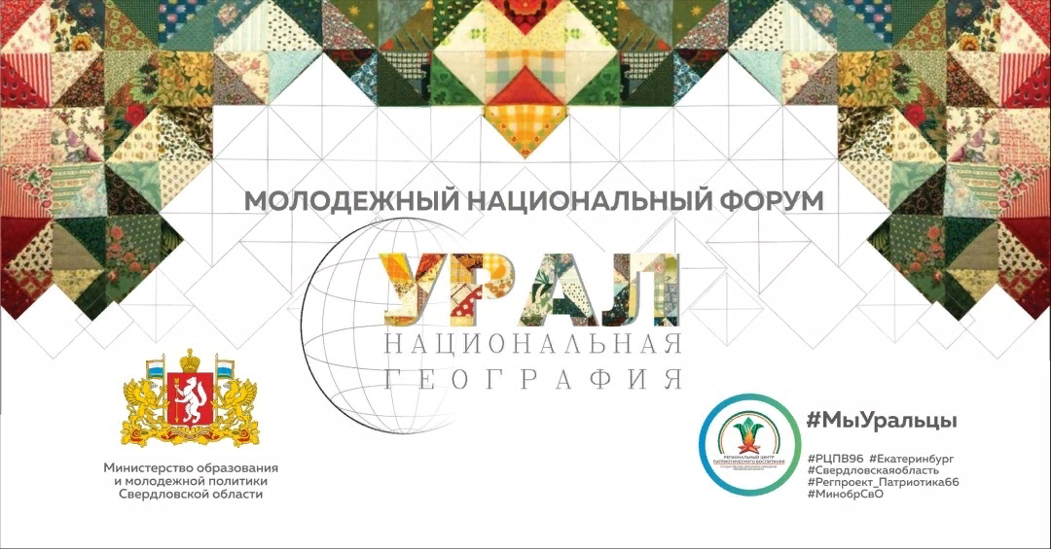

Педагог – организатор.

